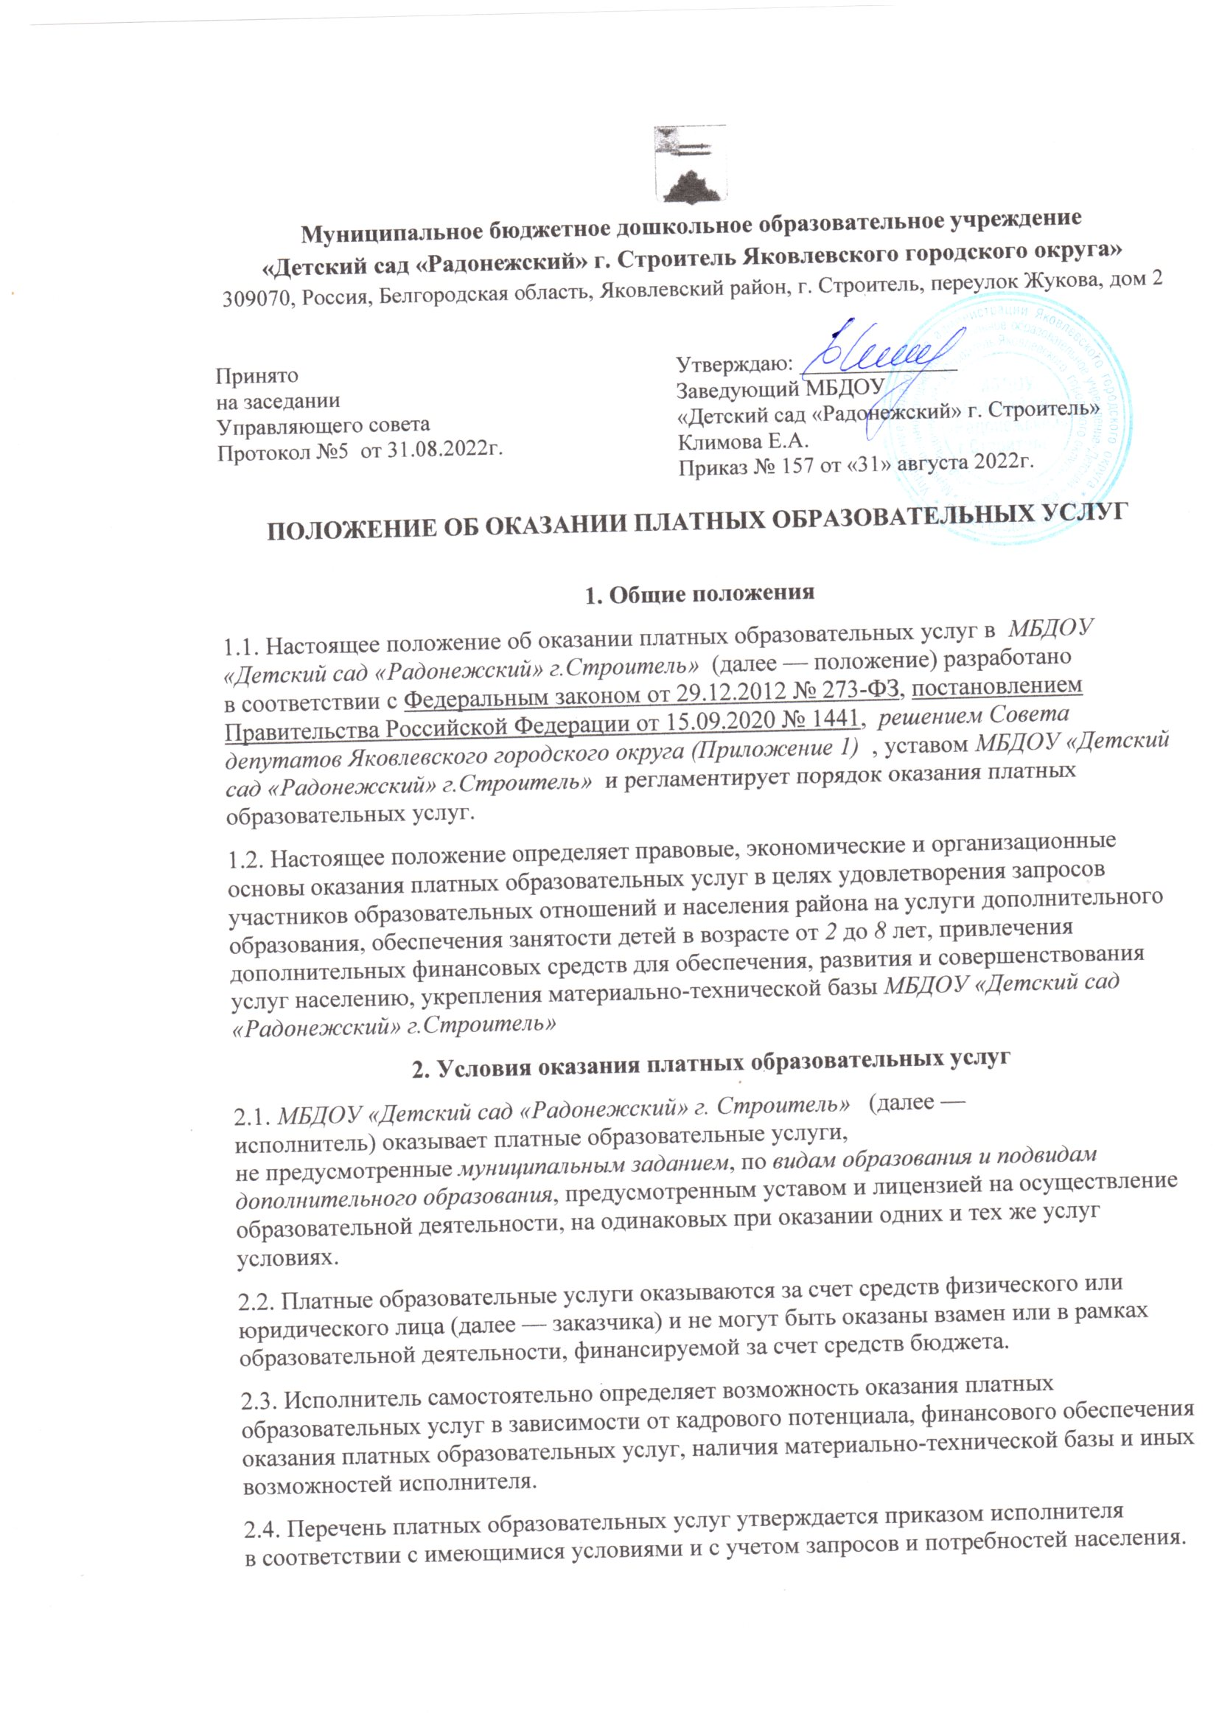
Муниципальное бюджетное дошкольное образовательное учреждение
«Детский сад «Радонежский» г. Строитель Яковлевского городского округа»
309070, Россия, Белгородская область, Яковлевский район, г. Строитель, переулок Жукова, дом 2

Принято  на заседании  Управляющего совета  Протокол №5 от 31.08.2022г. | Утверждаю: ______________  Заведующий МБДОУ  «Детский сад «Радонежский» г. Строитель»  Климова Е.А.  Приказ № 157 от «31» августа 2022г.
ПОЛОЖЕНИЕ ОБ ОКАЗАНИИ ПЛАТНЫХ ОБРАЗОВАТЕЛЬНЫХ УСЛУГ

1. Общие положения
1.1. Настоящее положение об оказании платных образовательных услуг в МБДОУ «Детский сад «Радонежский» г.Строитель» (далее — положение) разработано в соответствии с Федеральным законом от 29.12.2012 № 273-ФЗ, постановлением Правительства Российской Федерации от 15.09.2020 № 1441, решением Совета депутатов Яковлевского городского округа (Приложение 1) , уставом МБДОУ «Детский сад «Радонежский» г.Строитель» и регламентирует порядок оказания платных образовательных услуг.
1.2. Настоящее положение определяет правовые, экономические и организационные основы оказания платных образовательных услуг в целях удовлетворения запросов участников образовательных отношений и населения района на услуги дополнительного образования, обеспечения занятости детей в возрасте от 2 до 8 лет, привлечения дополнительных финансовых средств для обеспечения, развития и совершенствования услуг населению, укрепления материально-технической базы МБДОУ «Детский сад «Радонежский» г.Строитель»
2. Условия оказания платных образовательных услуг
2.1. МБДОУ «Детский сад «Радонежский» г. Строитель» (далее — исполнитель) оказывает платные образовательные услуги, не предусмотренные муниципальным заданием, по видам образования и подвидам дополнительного образования, предусмотренным уставом и лицензией на осуществление образовательной деятельности, на одинаковых при оказании одних и тех же услуг условиях.
2.2. Платные образовательные услуги оказываются за счет средств физического или юридического лица (далее — заказчика) и не могут быть оказаны взамен или в рамках образовательной деятельности, финансируемой за счет средств бюджета.
2.3. Исполнитель самостоятельно определяет возможность оказания платных
образовательных услуг в зависимости от кадрового потенциала, финансового обеспечения оказания платных образовательных услуг, наличия материально-технической базы и иных возможностей исполнителя.
2.4. Перечень платных образовательных услуг утверждается приказом исполнителя в соответствии с имеющимися условиями и с учетом запросов и потребностей населения.
2.5. Содержание образования в рамках оказываемых платных образовательных услуг определяется в образовательных программах, утверждаемых исполнителем самостоятельно.
Образовательная деятельность при оказании платных образовательных услуг должна быть направлена на формирование и развитие творческих способностей детей и взрослых, удовлетворение их индивидуальных потребностей в интеллектуальном, нравственном и физическом совершенствовании, формирование культуры здорового и безопасного образа жизни, укрепление здоровья, а также на организацию их свободного времени.
2.6. Отказ заказчика от предлагаемых ему платных образовательных услуг не может быть причиной изменения объема и условий уже предоставляемых исполнителем образовательных услуг.
2.7. Основанием для оказания платных образовательных услуг является заключенный между заказчиком и исполнителем договор.
2.8. Доход от оказания платных образовательных услуг и приобретенное за счет этих доходов имущество поступают в самостоятельное распоряжение исполнителя и используются в порядке и на условиях, установленных локальным нормативным актом исполнителя.
3. Стоимость платных образовательных услуг
3.1. Методику расчета стоимости платных образовательных услуг определяет исполнитель. Стоимость платных образовательных услуг включает в себя все издержки исполнителя по оказанию платных образовательных услуг, включая стоимость учебников, учебных пособий, учебно-методических материалов и средств обучения и воспитания и т. п.
Средства, полученные исполнителем при оказании платных образовательных услуг, расходуются исполнителем в следующем порядке:
-оплата труда персонала, предоставляющего платную услугу – 70% (включая все налоговые и иные отчисления с заработной платы);
-развитие и совершенствование образовательного процесса, укрепления материально-технической базы исполнителя, ремонтные работы и другие цели - 30%.
Доходы от оказания платных образовательных услуг (за исключением средств на оплату заработной платы) полностью реинвестируются в Учреждении в соответствии со сметой расходов. Смета расходов утверждается заведующим Учреждением.
3.2. Стоимость платных образовательных услуг определяется с учетом возмещения затрат на реализацию соответствующей образовательной программы на основании проведенных маркетинговых исследований и утверждается в российских рублях приказом исполнителя.
3.3. Утвержденная стоимость платных образовательных услуг может быть изменена как в сторону увеличения, так и в сторону уменьшения с учетом анализа обоснованности затрат, но не чаще чем один раз в год.
Изменение стоимости платных образовательных услуг не влияет на стоимость платных образовательных услуг, согласованных заказчиком и исполнителем в уже заключенных договорах.
3.4. Стоимость услуг в заключенных договорах может быть увеличена лишь с учетом уровня инфляции в порядке, предусмотренном законодательством Российской Федерации.
3.5. Стоимость договоров может быть уменьшена с учетом покрытия недостающей стоимости платных образовательных услуг за счет средств от приносящей доход деятельности исполнителя, безвозмездных поступлений граждан и (или) юридических лиц (пожертвований, грантов), целевых взносов и иных источников формирования имущества, предусмотренных уставом исполнителя.
3.6. Основания и порядок снижения стоимости платных образовательных услуг определяются локальным нормативным актом исполнителя.
3.7. Порядок и сроки оплаты платных образовательных услуг определяются договором.
4. Информация об услугах
4.1. Информация о платных образовательных услугах, оказываемых исполнителем, а также иная информация, предусмотренная законодательством Российской Федерации об образовании, размещается на официальном сайте исполнителя в сети Интернет по адресу https://dsrad.yak-uo.ru , на информационных стендах в местах осуществления образовательной деятельности.
4.2. Ответственность за актуальность и достоверность информации о платных образовательных услугах несет должностное лицо, назначенное приказом руководителем исполнителя.
5. Порядок заключения договоров
5.1. Договор заключается в простой письменной форме и содержит сведения, предусмотренные законодательством Российской Федерации об образовании.
а) полное наименование, место нахождения исполнителя - юридического лица; фамилия, имя, отчество руководителя;
б) фамилия, имя, отчество заказчика, место жительства, телефон заказчика;
в) фамилия, имя, отчество (при наличии) воспитанника, дату рождения;
г) права, обязанности и ответственность исполнителя, заказчика;
д) полная стоимость образовательных услуг, порядок их оплаты;
е) сведения о лицензии на осуществление образовательной деятельности (наименование лицензирующего органа, номер и дата регистрации лицензии);
ж) вид, уровень и (или) направленность образовательной программы;
з) форма обучения;
и) сроки освоения дополнительной образовательной программы;
к) порядок изменения и расторжения договора;
л) другие необходимые сведения, связанные со спецификой оказываемых платных образовательных услуг.
5.2. Договор может быть заключен только с совершеннолетним лицом либо лицом, достигшим 14-летнего возраста и объявленным полностью дееспособным в порядке, предусмотренном законодательством Российской Федерации.
5.3. Для заключения договора с заказчиком — физическим лицом последний представляет документ, удостоверяющий личность, и иные документы, предусмотренные локальным нормативным актом исполнителя для зачисления на обучение по дополнительным образовательным программам.
5.4. Для заключения договора с заказчиком — юридическим лицом последний представляет:
- заверенную копию учредительных документов;
- заверенную копию документа, подтверждающего полномочия лица, подписывающего договор от имени заказчика;
- документы, предусмотренные локальным нормативным актом исполнителя для зачисления на обучение по дополнительным образовательным программам.
5.5. Факт ознакомления обучающегося и (или) его родителей, законных представителей с уставом, лицензией на осуществление образовательной деятельности, образовательными программами и другими документами, регламентирующими организацию и осуществление образовательной деятельности, права и обязанности обучающихся, фиксируется в заявлении о приеме на обучение по дополнительным образовательным программам.
5.6. Договор заключается в двух идентичных экземплярах, один из которых находится у исполнителя, другой — у заказчика.
6. Основания возникновения, изменения и прекращения
образовательных отношений
6.1. Прием на обучение по платным образовательным программам осуществляется в течение учебного года при наличии свободных мест в соответствии с правилами приема на обучение по дополнительным образовательным программам, утвержденными исполнителем.
6.2. Основанием возникновения образовательных отношений является приказ исполнителя о приеме обучающегося на обучение по платным образовательным программам. Исполнитель издает приказ о приеме обучающегося на обучение по платным образовательным программам на основании заключенного договора не позднее 3 (трех) рабочих дней с момента заключения договора.
6.3. Образовательные отношения изменяются в случае изменения условий получения обучающимся образования, которые повлекли за собой изменение взаимных прав и обязанностей заказчика, исполнителя и обучающегося.
6.4. Основанием изменения образовательных отношений является приказ исполнителя. Исполнитель издает приказ на основании внесения соответствующих изменений в заключенный договор не позднее 3 (трех) рабочих дней с момента заключения дополнительного соглашения к договору.
6.5. Образовательные отношения с обучающимися прекращаются по основаниям, предусмотренным законодательством Российской Федерации об образовании, а также в связи с:
- применением к обучающемуся, достигшему возраста 15 лет, отчисления как меры дисциплинарного взыскания;
- установлением нарушения порядка приема в образовательную организацию, повлекшего по вине обучающегося его незаконное зачисление;
- просрочкой оплаты стоимости платных образовательных услуг;
- невозможностью надлежащего исполнения обязательств по оказанию платных образовательных услуг вследствие действий (бездействия) обучающегося.
6.6. Факт действий (бездействия) обучающегося, препятствующих надлежащему исполнению обязательств исполнителем, должен быть подтвержден документально в соответствии с порядком применения к обучающимся мер дисциплинарного взыскания, установленным законодательством Российской Федерации.
6.7. Основанием прекращения образовательных отношений является приказ об отчислении обучающегося. Договор с заказчиком расторгается на основании изданного приказа. Датой расторжения договора является дата отчисления обучающегося.
6.8. В случае досрочного расторжения договора по инициативе заказчика бухгалтер осуществляет сверку расчетов с заказчиком по договору на дату расторжения договора в день получения уведомления о расторжении договора по инициативе заказчика.
При наличии задолженности по оплате бухгалтер уведомляет ответственного за организацию платных образовательных услуг о сумме задолженности. Ответственный за организацию платных образовательных услуг незамедлительно направляет заказчику письменное уведомление с указанием суммы задолженности на дату расторжения договора и сроков ее погашения.
6.9. В случае досрочного расторжения договора по инициативе исполнителя
бухгалтер осуществляет сверку расчетов с заказчиком по договору на дату расторжения договора в день издания приказа об отчислении обучающегося.
При наличии задолженности по оплате бухгалтер уведомляет ответственного за организацию платных образовательных услуг о сумме задолженности.
Ответственный за организацию платных образовательных услуг направляет заказчику письменное уведомление о расторжении договора в одностороннем порядке в день издания приказа об отчислении обучающегося. В уведомлении указываются:
- пункт договора, на основании которого принято решение о расторжении договора в одностороннем порядке;
- номер и дата приказа об отчислении;
- сумма задолженности по оплате на дату расторжения договора и срок ее погашения (при наличии задолженности).
Копия приказа об отчислении и платежные документы (при необходимости) прикладываются к уведомлению.
6.10. На каждого зачисленного на обучение в рамках оказания платных образовательных услуг заводится личное дело, в котором хранятся все сданные при приеме документы, копии приказов о возникновении, изменении и прекращении образовательных отношений, уведомлений родителей.
7. Порядок организации образовательного процесса
7.1. Исполнитель оказывает платные образовательные услуги в соответствии с образовательной программой (частью образовательной программы) и условиями договора.
7.2. Освоение образовательной программы (части образовательной программы), соблюдение Правил внутреннего распорядка обучающихся, расписания занятий платных образовательных услуг являются обязательными для обучающихся и их родителей (законных представителей).
7.3. Платные образовательные услуги могут оказываться в той форме обучения, которая определена в утвержденной образовательной программе.
7.4. Платные образовательные услуги могут реализовываться с применением электронного обучения и (или) дистанционных образовательных технологий.
7.5. Обучающиеся, зачисленные на обучение по договорам об оказании платных образовательных услуг, пользуются академическими правами наравне с обучающимися по основным образовательным программам, финансовое обеспечение которых осуществляется за счет средств бюджета.
7.6. Платные образовательные услуги оказываются в группах. Наполняемость групп и возрастная категория обучающихся в группе зависят от направленности образовательной программы и устанавливаются исполнителем в соответствии с требованиями санитарных норм и правил. Комплектование групп исполнитель осуществляет самостоятельно.
8. Контроль за оказанием платных образовательных услуг
8.1. Контроль за соблюдением требований законодательства, предъявляемых к платным образовательным услугам, и настоящего положения осуществляют руководитель и заместитель руководителя по АХР исполнителя.
8.2. Контроль за надлежащим исполнением договора в части организации и оказания в полном объеме платных образовательных услуг осуществляет ответственный за организацию платных образовательных услуг, назначаемый приказом руководителя.
8.3. Контроль за своевременной оплатой стоимости обучения заказчиком осуществляет ответственный за организацию платных образовательных услуг.

9.Ответственность исполнителя и заказчика.
9.1. За неисполнение либо ненадлежащее исполнение обязательств по договору исполнитель и заказчик несут ответственность, предусмотренную договором и действующим законодательством.
9.2. Исполнитель обязан обеспечить соблюдение требований: Федерального закона от 27 июля 2006 г. N 152-ФЗ "О персональных данных" в части сбора, хранения и обработки персональных данных заказчика и воспитанника, Закона Российской Федерации от 7 февраля 1992г. №2300-1 «О защите прав потребителей» и Федеральным законом от 29 декабря 2012г. №273 «Об образовании в Российской Федерации».
9.3. Исполнитель обязан довести до заказчика Решение Совета депутатов Яковлевского городского округа "Об установлении размера платы за оказание дополнительных платных услуг, не входящих в перечень муниципальных услуг, оказываемых учреждениями дошкольного образования и дошкольных групп общеобразовательных учреждений в будущем году " (по мере внесения изменений).
9.4. Исполнитель имеет право оказывать платные образовательные услуги при наличии следующих документов:
- Устава Учреждения;
- лицензии на образовательную деятельность;
- приказа об организации работы по платным образовательным услугам;
- Положения о платных образовательных услугах;
- приказа о зачислении детей в различные студии, объединения, секции, кружки по программам дополнительного образования детей;
- договора об оказании платных дополнительных образовательных услуг по дополнительным образовательным программам между Учреждением и родителями (законными представителями) ребёнка;
- договоров (или дополнительные соглашения к трудовым договорам) с работниками по оказанию платных образовательных услуг.
9.5. Заказчик обязан соблюдать требования учредительных документов исполнителя (положения о платных образовательных услугах, договор на оказание услуг и др.), в том числе, проявлять уважение к педагогическому и обслуживающему персоналу Учреждения.
9.6. Оплата платных образовательных услуг производится безналичным путем (на лицевой счет Учреждения) по квитанции, не позднее 10 числа текущего месяца, в размере, определяемом решением Совета депутатов Яковлевского городского округа, договором между ДОУ и родителями (законными представителями)
9.7. Работа по ведению бухгалтерского учета по предоставлению платных дополнительных образовательных услуг производится централизованной бухгалтерией управления образования администрации Яковлевского городского округа на основании договора на облуживание.
9.8. Пересчет платы за дни, которые ребенок не посещал ДОУ, не производится.
9.9. По инициативе исполнителя договор может быть расторгнут в одностороннем порядке в следующем случае:
а) просрочка оплаты стоимости платных образовательных услуг в течение двух месяцев.
9.10. Исполнитель доводит до работника информацию о ведении им обязательного делопроизводства и отчетной документации:
- дополнительная образовательная программа по оказанию услуги;
- учебный план;
- график работы;
- журнал проведения занятий (с указанием даты проведения занятия, темы, отметок о посещаемости воспитанников);
- табель (ведомость) посещаемости;
- акт об оказании платной услуги.
10.Кадровое обеспечение оказания платных образовательных услуг.
10.1. Для выполнения работ по оказанию платных образовательных услуг могут привлекаться специалисты:
- основные работники Учреждения;
- работники, работающие в Учреждении на условиях гражданско-правового договора.
10.2. Отношения Учреждения и специалистов, привлекающихся к оказанию платных образовательных услуг, строятся в соответствии с заключенным договором (дополнительным соглашением к трудовому договору).
10.3. Оплата труда привлекаемых к работе по оказанию платных образовательных услуг осуществляется в соответствии с заключенным дополнительным соглашением к трудовому договору, договором подряда или договором на оказание услуг и согласно утвержденной смете расходов по платным образовательным услугам (приложение № 3).
Начисления на оплату труда за оказание платных дополнительных образовательных услуг рассчитываются по формуле: Зпл = С – Ф – Н, где:
- Зпл. - оплата труда за оказание платных дополнительных образовательных услуг;
- С - стоимость работ (оказанных услуг) по акту выполненных работ;
- Ф - отчисления в фонд Учреждения - 30%;
- Н - Отчисления во внебюджетные фонды и налоговые отчисления
11. Заключительные положения.
11.1. На дату вступления в действие данного Положения Учреждение предполагает оказывать следующие платные образовательные услуги в сфере образования:
- дополнительная образовательная программа «Английский для дошкольников» для детей 5-7 лет, оплата за одно занятие согласно, Решению Совета депутатов Яковлевского городского округа
- дополнительная образовательная программа «Ритмика для дошкольников» для детей 2-8 лет, оплата за одно занятие согласно, Решению Совета депутатов Яковлевского городского округа
11.2. Учреждение имеет право дополнительно вводить новые дополнительные образовательные программы. Информация о новых дополнительных образовательных программах предоставляется Исполнителем в месте фактического осуществления образовательной деятельности и на официальном сайте Учреждения.

